报表打印系统帮助文档

一、程序的功能
- 打印报表。
- 管理账号和网点对应关系。

二、程序的使用
程序使用的前提是连接好打印机，并且已经启动打印机。
至于驱动程序,可以不装但建议安装(实践发现,驱动程序大部分打印机可以安装epson 1600k驱动,windows自带的).由于本程序时直接向打印机发送命令,绕开了驱动程序上述步骤完成后，因此可以不装.但如果装了驱动,就可以查看打印的任务当前的情况.
双击“报表打印系统.exe”文件就可进入程序。
程序的使用可以分为以下几个部分。

1. 打印报表
打印报表可以分为以下几个步骤：

(1) 第一步，填写查询的条件，包括打印的起始日期、结束日期、机构号3项内容，如图2.1所示。
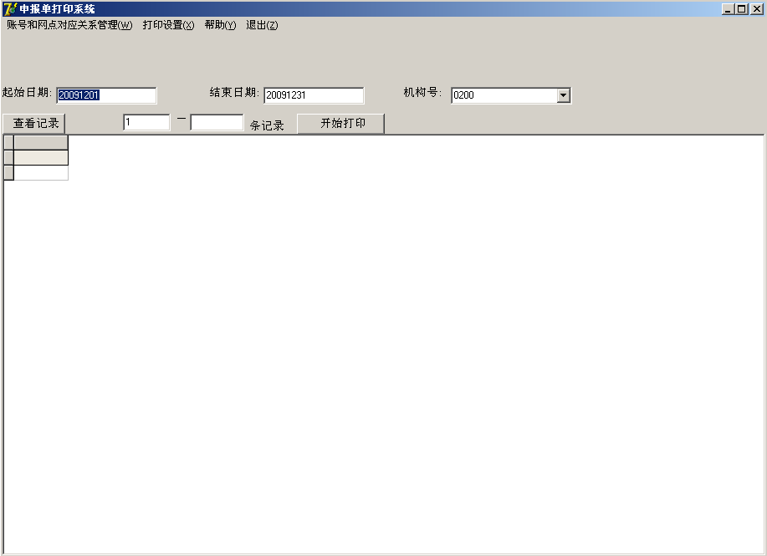
图2.1 填写查询的条件
图中起始日期为20091201，结束日期为20091231，机构号为0200。表示要查询的记录的申报日期是从2009年12月1日到31日，并且是属于0200机构的。

(2) 第二步，按下查看记录按钮，查看记录。按下按钮后的界面如图2.2所示。
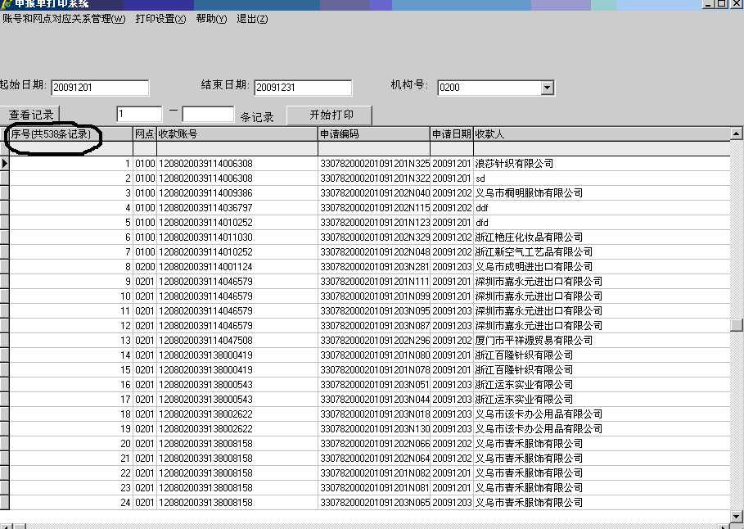
图2.2按下查看记录按钮后的界面
图中列出了每条记录的序号和主要的一些信息，排序的方式按照网点号排序的。从列表的第1列的顶部（图中用黑圈表示）可以看到记录的总数，可以得知总记录数为538条。

(3) 第三步，填写打印的起始和结束记录序号，按下“开始打印”按钮打印，如图2.3所示。
图中填写的起始记录序号为1，结束记录序号为100，也就是说，要打印的记录是从1-100条。在本软件中，一条记录对应1页，即总共要打印100页。
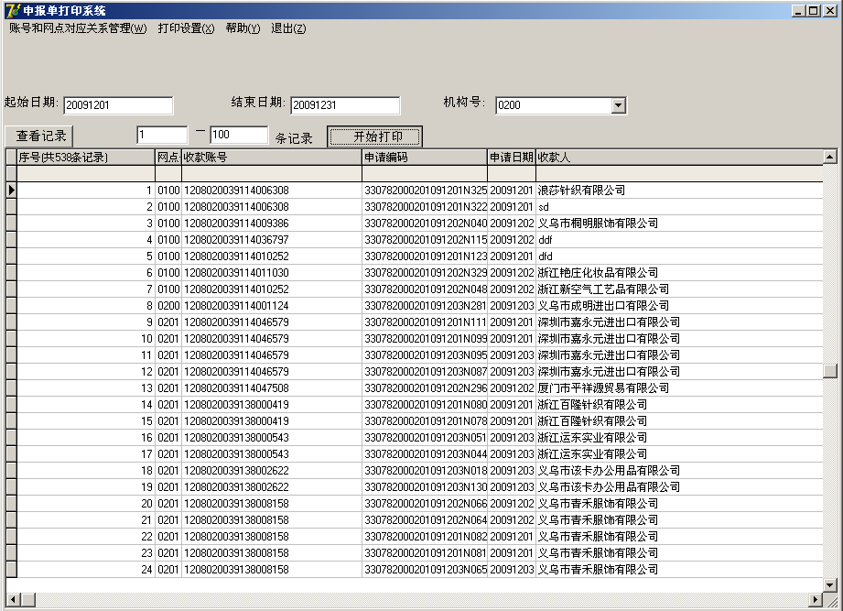
图2.3填写打印的起始和结束记录序号,开始打印
提示：其实可以跳过第2步直接执行第3步，即不点击“查看记录按钮”，直接按下打印的起始和结束记录序号，点击“开始打印按钮”。当然按照一般的习惯，人们还是会查看一下记录，弄清总记录数是多少，才开始打印。

2．新增账号和网点对应关系
由于打印出来的报表要分发到各个网点，为了方便，打印出来的报表（记录）是按照网点排序的。然而目前数据库里还没有每条记录的网点信息（或者说不知道这条记录是属于哪个网点的），因此需要手工新增账号和网点对应关系，使得每条记录归属到一个网点。
新增账号和网点对应关系的操作可以分为以下几个步骤：
（1） 在“账号和网点对应关系管理”菜单中，按下“新增账号和网点对应关系”子菜单（如图2.4所示），进入新增界面（如图2.5所示）。
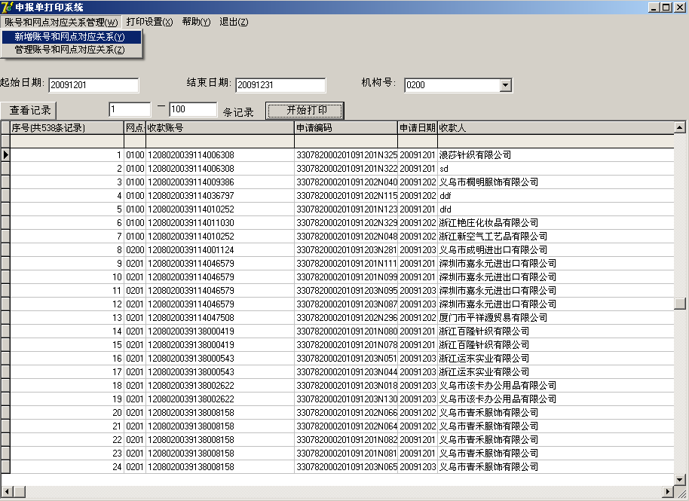
图2.4 按下“新增账号和网点对应关系”子菜单

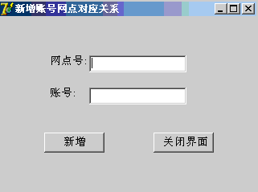
图2.5 新增界面
（2） 填写新增的网点号和账号，按下新增按钮即可（如图2.6所示）。
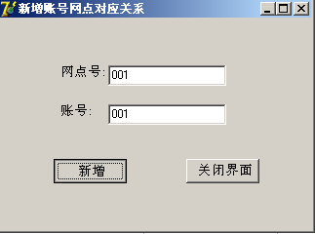
图2.6 新增操作
那么如何得知某个账号的是否已有对应的网点号呢,可以在主界面的列表中查看.如图2.6(2)所示.图中网点号为空的记录,表示该账号尚未有对应的网点号,不为空表示已经有对应的网点号了.
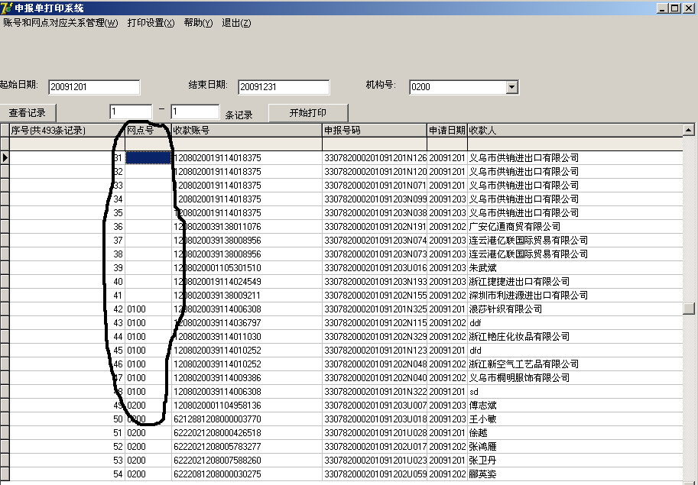
2.6(2) 查看某个账号是否已经有相应的网点号

3. 管理账号和网点对应关系
除了新增账号和网点的对应关系，有时可能需要查询或删除账号和网点对应关系，因此本程序增加了“管理账号和网点对应关系”这个功能。
在“账号和网点对应关系管理”菜单中，按下“管理账号和网点对应关系”子菜单（如图2.7所示），进入管理界面（如图2.8所示）。
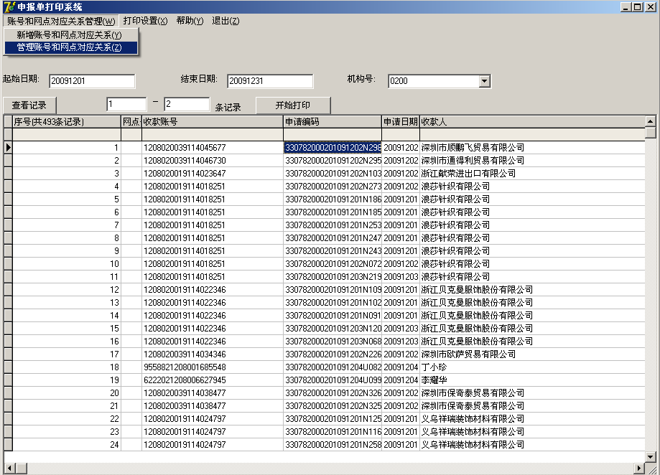
图2.7按下“管理账号和网点对应关系”子菜单

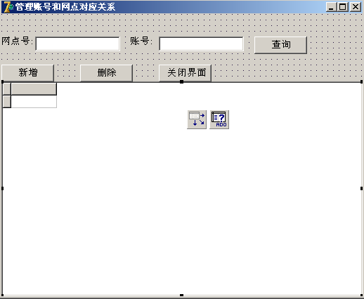
图2.8 “管理账号和网点对应关系”界面
如果要查询账号和网点对应关系，那么填入网点号和账号，点击查询按钮，即可查询符合条件的记录，如图2.9所示。值得说明的是，如果填入的网点号为空，就代表查询所有网点，对于账号也一样。
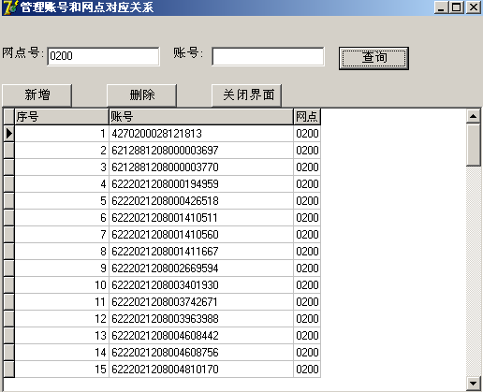
图2.9 查询账号和网点对应关系
如果要删除账号和网点对应关系，那么选择一行记录，点击删除按钮，即可删除记录，如图8所示。
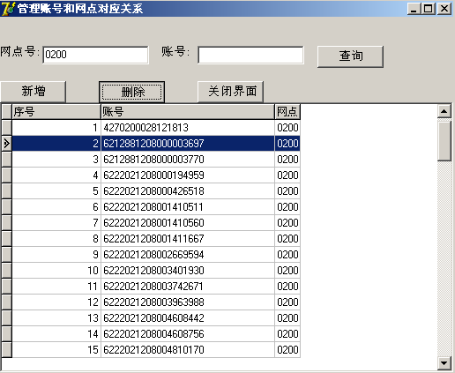
图2.10 删除账号和网点对应关系
另外如果点击“新增”按钮，那么就会显示“新增账号和网点对应关系”界面，如图2.5所示。

4. 打印设置
打印设置用于设置打印的一些参数，该功能在“打印设置”菜单中。该菜单又包括以下两个菜单,如图2.11所示。
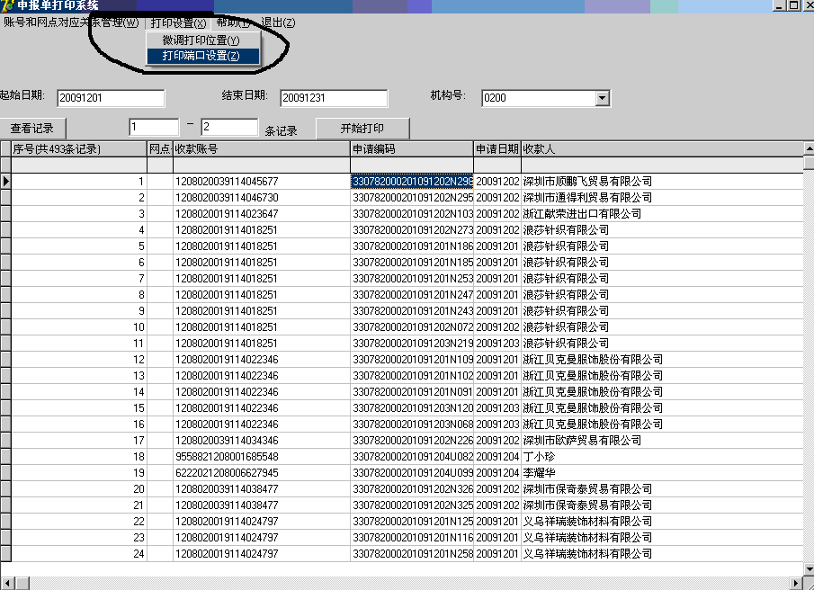
图2.11 打印设置菜单
(1) “打印位置微调”子菜单，用于当打印的位置不精确（或说不是期望的位置）的时候。
详细描述参见”打印位置垂直方向不精确的解决方法”(3.2节)。
(2) “打印端口设置”子菜单，用于设置打印机连接的端口。
本程序默认的端口是”lpt1”端口，如果你的电脑只有一个打印机接口，那么就不需要做什么。否则就可能要设置一个新端口，设置的方法是点击”打印端口设置”子菜单,进入界面,选择或输入打印端口,点击”确定”按钮即可，如图2.12。
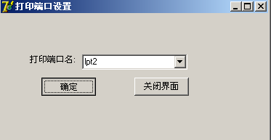
图2.12 打印端口设置

三、常见问题

1. 打印位置水平方向不精确的解决方法
打印位置水平方向不精确(打印出的内容偏左或偏右)这种情况，是纸张放置在打印机上的位置偏左或偏右引起的。
解决的方法是将固定在打印机上纸张，向左或向右移动。

2. 打印位置垂直方向不精确的解决方法
打印位置垂直方向不精确的情况主要有两种:
一是打印的第一页的第一行的位置就不精确(那么接下去的页的打印位置一般也不会精确)。
二是第一页的第一行位置是精确的，但连续打印几张或几十张之后，出现打印位置不精确的现象。
一般的解决流程是先解决第一种情况，然后再解决第二种情况。
- 解决第一种情况(打印的第一页的第一行的位置就不精确)
1) 先点击”打印设置”－”微调打印位置”，进入”打印位置微调”界面，如图3.1，3.2所示。
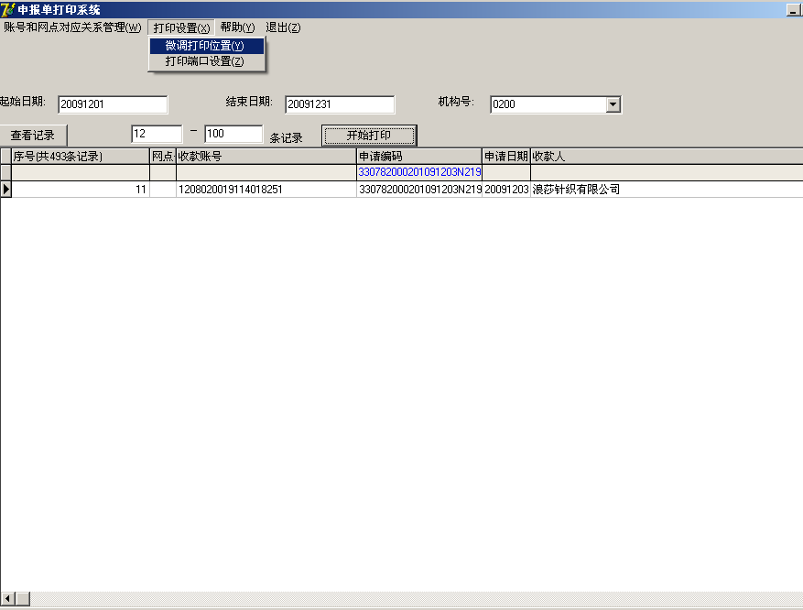
图3.1单击“微调打印位置”子菜单
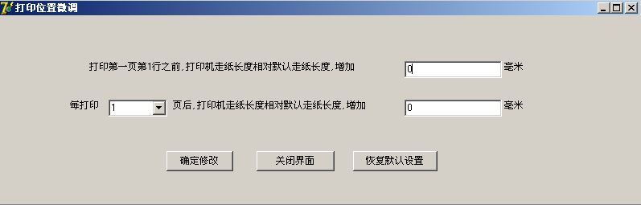
图3.2 打印位置微调界面
2) 然后测量出偏差的距离，在界面的相应位置输入距离的值。
假定我们测量出偏差的距离为1.25厘米，即12.5毫米。如果第一页的第一行的打印位置偏上，那么说明打印机走纸偏少，将打印机的走纸长度增加，即在界面上填入12.5，如图3。2所示。
如果第一页的第一行的位置偏下，那么说明打印机走纸偏多，将打印机的走纸长度减少。即在界面上填入-12.5，如图3.4所示。
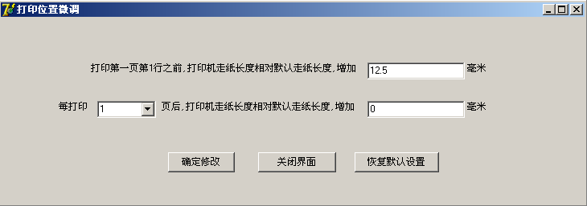
图3.3 增加打印机走纸12.5毫米界面
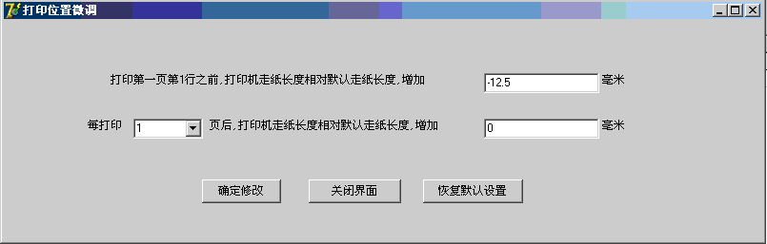
图3.4 减少打印机走纸12.5毫米界面

- 解决第二种情况(连续打印几张或几十张之后，出现打印位置不精确的现象)

1) 先点击”打印设置”－”微调打印位置”，进入”打印位置界面”，如图3.1，3.2所示。
2) 然后数出已经连续打印的纸张数，测量出偏差的距离，在界面的相应位置输入页数和距离的值。
假定打印10张之后，发现打印位置发生了偏差0.5厘米(5毫米)。那么如果打印的位置偏上，说明打印机走纸偏少，就需要在相应位置填写10和5，如图3-5所示。
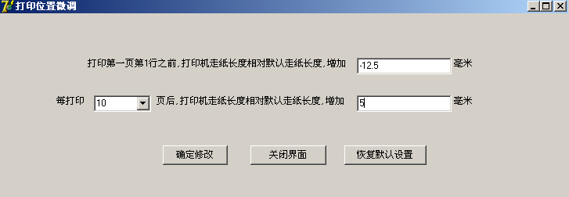
图3.5每打印10页后, 增加打印机走纸5毫米界面

如果打印的位置偏下，说明打印机走纸偏多，就需要在相应位置填写10和-5，如图3-6所示。
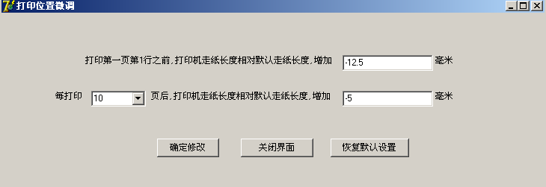
图3.6每打印10页后, 减少打印机走纸5毫米界面

3. 打印中途失败的解决方法
当打印中途中途失败(如发生卡纸等故障)时，需要对未打印的那部分(记录)进行重新打印，这时可以按以下步骤解决。
（1） 找到最后成功打印的那张纸，从中找出申报号码这一项(即第一项)。假定我们找出的申报号码为330782000201091203N219
（2）在主界面的列表中的申报号码栏，的顶部一行中，输入该申报号码，如图3.7所示。黑圈中的内容即刚才输入的申报号码。
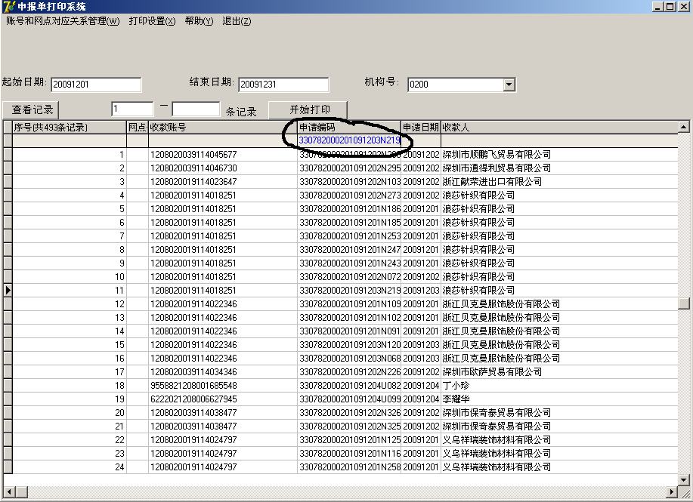
图3.7 输入申报号码
- 按下键盘中的enter键，找到该条记录的序号。按下enter键后的界面如图3.8所示，可以看到列表中仅仅剩下一条申报号码为330782000201091203N219的记录。然后我们可以看到这条记录的序号为11(在图中的黑圈中)。
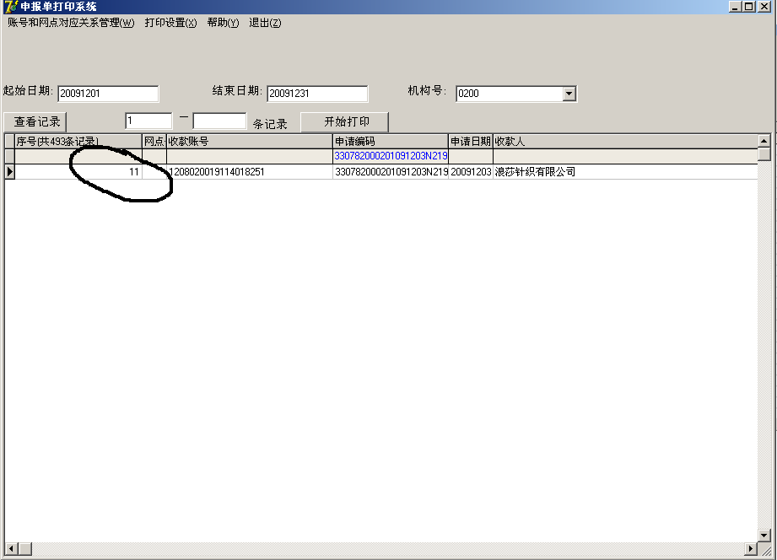
图3.8 按下enter键之后的界面
- 从下一条记录开始继续打印。上面已经找到最后打印成功的记录的序号为11，那么下一次打印就需要从第12条记录开始打印，如图3.9所示。
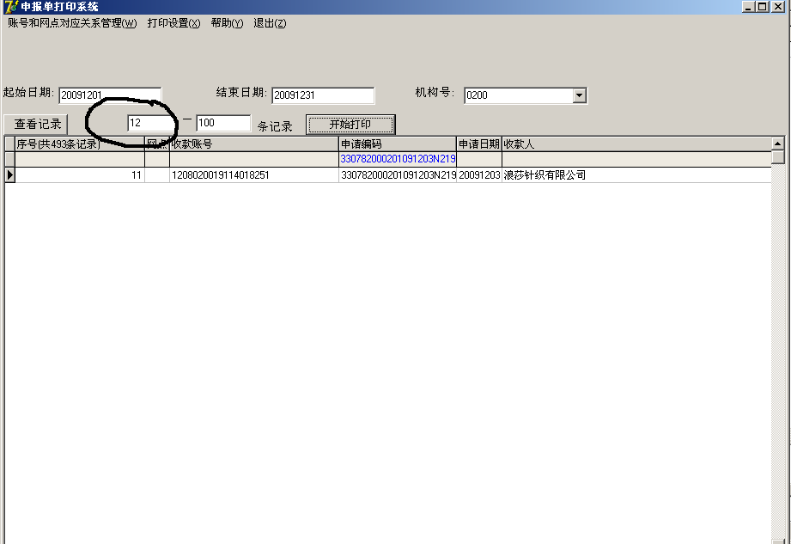
图3.9 从下一条记录(第12条)开始继续打印

四、其它
1. 对于hitachi kd300c 这种我行常用的打印机的设置。
（1）这台打印机有一个特点，打印第一页时，即使设置走纸为0，打印的第一行的位置也已经超过了应当打印的位置。因此对于这台打印机，只能从第二页开始打印内容。经过测试，本台打印机，打印第一页第1行之前, 打印机走纸长度相对默认走纸长度增加176.5毫米是比较恰当的。
（2）这台打印机还有一个特点，同样的软件设置,打印第一页第一行的位置不一样.解决的方法是调节打印机左边一个蓝色的旋钮.每次将旋钮旋在一个固定的位置,那么同样的软件设置,打印的第一页第一行的位置就一样了.

